**Prueba Backend**

Método Post usuarios

Método Get de Usuarios

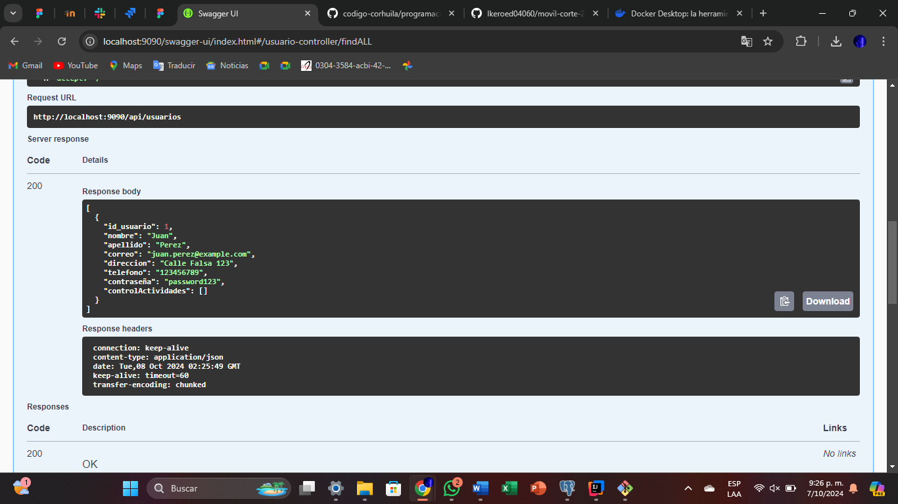

Método Put Usuarios

Método Delete Usuarios

Método post para actividades

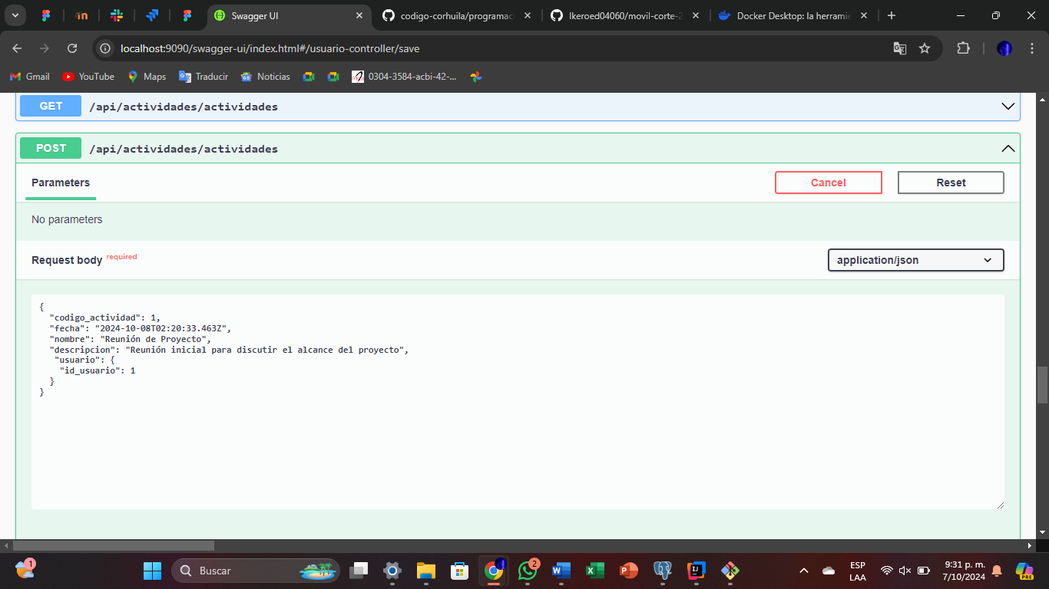

Metodo Put para Actividades

Método Delete Actividades

